Région GOURDON |  |  |  | 296 800 €
Réf : GD1864 | GOURDON - Agréable maison de construction traditionnelle sur 5ha27 en partie boisés
Situation du bien:  - Campagne isolée  Rez de chaussée:  - Chambre 2 de 12 m², 2 de 14 m² dont une avec salle d'eau  - Couloir 9 m² avec placards et 6,5 m²  - Cuisine 16 m² avec accès terrasse  - Hall d'entrée Porche de 4,8 m² et entrée de 8 m²  - Pièce 25 m²  - Séjour avec cheminée de 57 m²  - Salle de bains 6,5 m²  - Salle d'eau 4 m², 4,5 m²  - 2 WC avec lave-mains de 2,2 m² et 1 m²  1er étage:  - Grenier environ 70 m²  - Mezzanine espace bureau de 23 m²  Dépendances:  - Garage 20 m²  - Grange 72 m² avec chaufferie et buanderie  Chauffage:  - bois cheminée  - CC Fuel  Equipements divers:  - Double vitrage  - Fosse septique  Toiture:  - Tuiles |  | 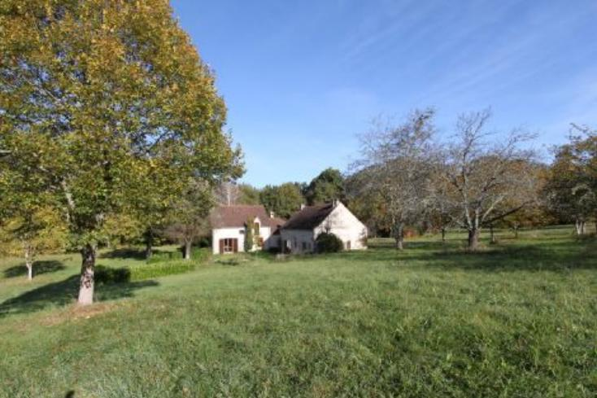  La Maison. RDC. Entrée et porche, séjour avec cheminée, cuisine, wc avec lave-mains - accès terrasse, couloir, chambre, salle d'eau, couloir avec placards, pièce, dégagement, 2 chambres dont 1 avec salle d'eau, salle de bains, wc. Etage. Grenier sur une partie, mezzanine bureau sur l'autre partie maison.  Chauffage au fuel et bois (cheminée). Double vitrage. Fosse septique.  Grange attenante avec partie chaufferie et buanderie. Garage.  Les informations sur les risques auxquels ce bien est exposé sont disponibles sur le site Géorisques: www.georisques.gouv.fr  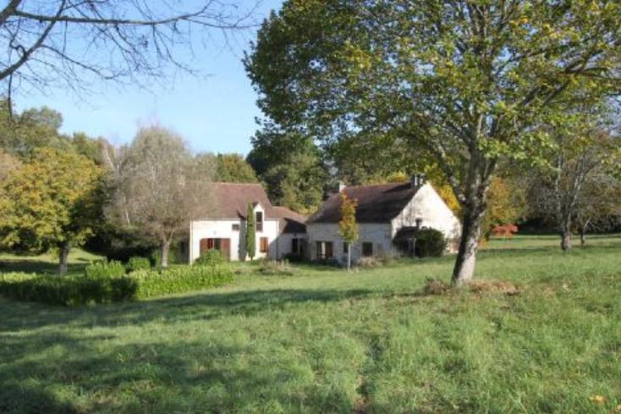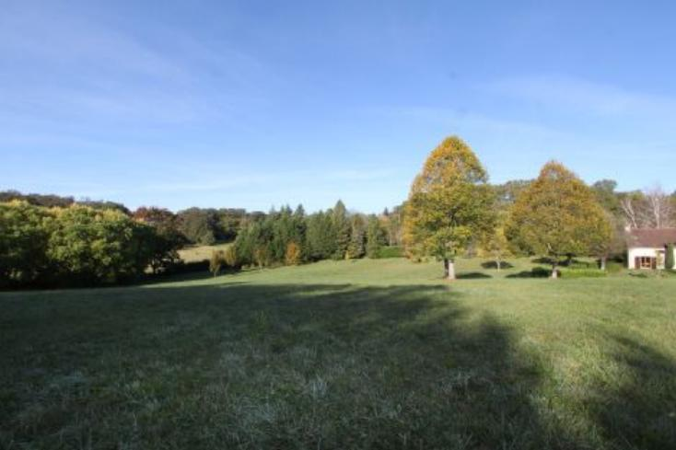
Surface habitable : 220 m² |  |  | Terrain : 52 715 m²
- Nombre de pièces : 6  - chambres  - Chauffage : Bois et Fuel  - Garage : 1 |  |  | - Style : Traditionnel  - Etat : A rafraîchir  - Exposition : Sud  - Année : 1985

